**“YO COMPARTO CON MIS COMPAÑEROS Y EN EL HOGAR”**

**Asignatura: Orientación Curso: 1° Año básico**

**Fecha: 13 al 24 de julio de 2020. Docente: Karla Uribe Madrid /Ps. Daniela Garrido González**

**Nombre del Estudiante: ___________________________________________________________________________**

**I.- Objetivo de aprendizaje: (OA5)** Manifestar actitudes de solidaridad y respeto, que favorezcan la convivencia, como: utilizar formas de buen trato (por ejemplo, saludar, despedirse, pedir por favor); actuar en forma respetuosa (por ejemplo, escuchar, respetar turnos, rutinas y pertenencias); compartir con los pares (por ejemplo, jugar juntos, prestarse útiles, ayudar al que lo necesita).

**II.- Contenido:** Buen trato

**III.- Objetivo de la clase:**  Acogen y respetan a sus compañeros en juegos, trabajos y actividades escolares.

**IV.- Indicaciones generales:** hola niñas y niños ¿Cómo están? En la clase de hoy junto a la Tía Daniela (psicóloga) realizamos una pequeña actividad para que puedan trabajar el buen trato, el ser solidario y respetuoso.Esta actividad la debes realizar con ayuda de un adulto, utilizar lápiz grafito, goma y lápices de colores.Recuerda que esta actividad será evaluada formativamente.

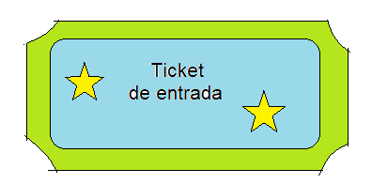

**Responde las preguntas encerrando tu respuesta en un círculo**

1. **Cuando estás en tu casa compartes SI NO**
2. **Tú prestas material a un compañero no tiene SI NO**

**Tú puedes compartir con tus compañeros**

|  |  |  |  |
| --- | --- | --- | --- |
| **Jugando con ellos** | **Prestándole tus útiles escolares** | **Compartiendo tu colación** | **Ayudándoles en lo que necesiten** |
|  |  |  |  |

**Compartir es una manera de ser respetuoso, ya que te permite mostrar buen trato hacia tus amigos, compañeros y pares**





**V.- Actividad y ejercicio de la semana**

|  |  |
| --- | --- |
| **1. Encierra en un círculo la conducta que no es compartir** | **2. Haz un dibujo de la manera en que tú has compartido con tus compañeros.** |

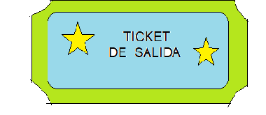

* **Responde en voz alta verdadero o falso**

1. No prestar tus juguetes es compartir ____________
2. Compartir es una conducta de buen trato __________________

***QUE TENGAS ÉXITO EN LA REALIZACIÓN DE LA GUÍA.***

**VI.-** **Retroalimentación:** cada entrega que reciba la docente se retroalimentará al alumno en su trabajo (revisión)

**VII.- Fecha de envío: 29 de julio 2020.**

**VIII.- Cómo y/o donde enviar:** Reenviar las páginas a la docente a través del correo [profesorakarlauribe@gmail.com](mailto:profesorakarlauribe@gmail.com) o asistir al establecimiento el día Miércoles 29 de julio y entregarlo a la docente entre las 10:30 y 13:30 hrs.